APT 2

Integrantes: Sammy alayoubi, Fernando Cruchaga, Carlos Hernandez

Sección: 001D

Docente: Ignacio Villaroel

Indice

# 

# 

# 

# 

# 

# 

# 

# 

# 

# 

# 

# 

# 

Abstract Administration project

***Company proposal***

*“TuPráctica” will be a company dedicated to the development and maintenance of software. The proposal is a computer solution intended to generate contact between students or graduates looking for internship positions and companies that have such positions, establishing announcements by these companies, contact via chat and applications where companies can select their target candidates from among all the applicants.*

***Mission:***

*To facilitate the process of searching for internships, benefiting both students and companies. Promote professional development and job satisfaction for all our users.*

***Vision:***

*To be the leading platform in the connection between students and companies for the search for internships nationwide. Provide an exceptional user experience and a personalized approach for each user. Make the search for internships easier, faster and more comfortable..*

***Justification:***

*“TuPráctica” is an idea that we have had in mind for several semesters, therefore we know clearly what we are looking for with this project and how we want it to work. We have defined your objectives and ambitions and a general idea of ​​the organizational layout necessary to execute the project.*

**Propuesta de empresa**

“*TuPráctica*” Será una empresa dedicada al desarrollo y mantenimiento del software, la propuesta es una solución informática destinada a generar un contacto entre los estudiantes o egresados en búsqueda de puestos de práctica, y empresas que cuenten con dichos puestos, estableciendo anuncios por parte de estas empresas, contacto vía chat y postulaciones en donde las empresas puedan seleccionar sus postulantes objetivo de entre todos los postulantes.

**Misión:**

Facilitar el proceso de búsqueda de práctica laboral, beneficiando tanto a estudiantes como a empresas. Fomentar el desarrollo profesional y la satisfacción laboral para todos nuestros usuarios.

**Visión:**

Ser la plataforma líder en la conexión entre estudiantes y empresas para la búsqueda de prácticas laborales a nivel nacional. Brindar una experiencia de usuario excepcional y un enfoque personalizado para cada usuario. Hacer que la búsqueda de prácticas laborales sea más fácil, rápida y cómoda.

**Justificación:**

“*TuPráctica*” es una idea que tenemos en mente hace varios semestres, por lo tanto sabemos con claridad qué es lo que buscamos con este proyecto y cómo queremos que funcione. Tenemos definidos sus objetivos y ambiciones y una idea general de la distribución organizacional necesaria para ejecutar el proyecto.

Ajustes de propuesta

Hemos realizado algunos ajustes importantes en el proyecto "Tu Práctica" para optimizar tanto su aspecto visual como su metodología de desarrollo. Inicialmente, la página estaba diseñada con un esquema de colores en verde claro, pensado para ofrecer una sensación de frescura y cercanía. Sin embargo, tras una evaluación más profunda, decidimos cambiar este esquema por un morado claro, un color que se alinea mejor con los colores corporativos de la marca y refuerza la identidad visual. Este ajuste no solo mejora la coherencia estética del sitio, sino que también ayuda a generar una mayor conexión emocional con los usuarios, fortaleciendo el reconocimiento de marca. El morado, además, transmite una sensación de creatividad y profesionalismo, cualidades que queremos que nuestros usuarios asocien con "Tu Práctica".

Por otro lado, la metodología de trabajo también sufrió un cambio significativo. Inicialmente, consideramos diferentes enfoques, pero después de evaluar las necesidades del proyecto, optamos por la metodología Scrum. Esta metodología ágil se adapta perfectamente a nuestros plazos de desarrollo, que son relativamente cortos, permitiendo dividir el trabajo en ciclos o sprints que nos ayudan a cumplir con los objetivos de manera eficiente. Scrum nos ha brindado una mayor flexibilidad a lo largo del proyecto, lo que significa que podemos ajustar las prioridades o incorporar nuevos requerimientos de forma rápida sin perder el enfoque principal. Asimismo, la facilidad para gestionar la documentación en Scrum nos ha permitido tener un control más claro y ordenado del progreso, manteniendo a todo el equipo alineado en cada fase del desarrollo.

Este enfoque ha generado una mejora tangible en la gestión del proyecto. Ahora, la planificación de las tareas es más precisa y detallada, lo que nos ha permitido asignar de manera más efectiva los recursos y gestionar mejor los tiempos. Además, la interacción constante entre los miembros del equipo durante las reuniones diarias de Scrum ha mejorado la comunicación interna, lo que ha contribuido a una toma de decisiones más rápida y a la resolución eficiente de problemas. En conjunto, estos cambios han impactado positivamente en el flujo de trabajo, permitiéndonos entregar resultados de calidad de manera más ágil y eficiente, optimizando tanto los tiempos como los recursos disponibles.

Metodología a utilizar

Para el desarrollo de "Tu Práctica", un portal de búsqueda de prácticas profesionales, hemos optado por la metodología ágil Scrum, ya que ofrece una serie de beneficios específicos que lo hacen más adecuado para nuestro proyecto en comparación con otras metodologías como el modelo en cascada o Kanban. En un proyecto como el nuestro, donde los requisitos pueden evolucionar rápidamente y es importante adaptarse ágilmente a las necesidades del usuario final, Scrum proporciona el equilibrio perfecto entre estructura y flexibilidad.

A diferencia del modelo en cascada, que sigue un enfoque lineal y rígido, Scrum permite dividir el desarrollo en ciclos cortos llamados "sprints". Cada sprint está orientado a un objetivo claro y ofrece una entrega funcional del producto, lo que nos permite revisar el progreso, recibir retroalimentación y realizar ajustes según las necesidades del momento. Esta característica es esencial en "Tu Práctica", donde la agilidad es clave para adaptarse a un mercado competitivo y en constante cambio. En el modelo en cascada, cualquier cambio en los requisitos podría retrasar significativamente el cronograma general, mientras que con Scrum, los ajustes se integran de manera continua al inicio de cada sprint, sin afectar el flujo de trabajo de manera negativa.

Comparado con Kanban, que también es una metodología ágil, Scrum ofrece una estructura más definida gracias a sus roles, eventos y artefactos. En "Tu Práctica", esto permite una gestión más organizada y predecible del proyecto, especialmente al contar con una visión clara de las prioridades a través del "backlog de producto". Si bien Kanban es muy útil para proyectos que requieren flujos de trabajo continuos y tareas que se completan a medida que avanzan, Scrum ofrece un enfoque más enfocado en entregas periódicas, lo que nos da una mejor visibilidad de los avances en cada fase y asegura una revisión constante del progreso. Esto resulta ideal para "Tu Práctica", donde queremos asegurar una entrega incremental y mejoras continuas en el portal, adaptándonos a las preferencias y expectativas del usuario final.

Evidencias del avance del proyecto

Dado que hemos adoptado Scrum como la metodología de desarrollo para "Tu Práctica", las evidencias del progreso del proyecto se estructuran de acuerdo con la documentación y los artefactos propios de esta metodología ágil. A lo largo del desarrollo, Scrum proporciona varias oportunidades para generar evidencias claras de avance, asegurando que el equipo de trabajo y las partes interesadas puedan ver cómo evoluciona el proyecto en cada fase.

Al inicio del proyecto, se estableció un cronograma de tiempo y recursos, que detalla los sprints necesarios para alcanzar los objetivos y define los recursos humanos y materiales requeridos. Este cronograma, estructurado en ciclos cortos y manejables, es una de las primeras evidencias que sirve como guía para el equipo y como referencia para medir el progreso del proyecto.

Dentro de cada sprint, se planifican las tareas específicas en el Product Backlog y en el Sprint Backlog, que son documentos dinámicos donde se reflejan todas las funcionalidades que deben ser desarrolladas, priorizadas según las necesidades del producto. Estos documentos se actualizan en cada sprint, proporcionando una visión clara de las metas alcanzadas y de las que están en desarrollo, lo cual genera una evidencia tangible del avance.

Durante el transcurso de los sprints, se presentan muestras de avance o entregas incrementales del producto. En cada revisión de sprint (Sprint Review), el equipo comparte estos incrementos de trabajo que están funcionales y listos para ser evaluados. Estas entregas intermedias permiten visualizar y probar el portal "Tu Práctica" en su estado actual, ofreciendo la oportunidad de recibir retroalimentación temprana y de ajustarse a las expectativas de los usuarios. Las muestras de avance no solo son una evidencia del progreso en cada sprint, sino que también permiten corregir o mejorar funcionalidades, contribuyendo a la calidad final del producto.

Además, la metodología Scrum incorpora un elemento importante para la mejora continua a través de las retrospectivas de sprint (Sprint Retrospectives), en las cuales el equipo reflexiona sobre el desempeño del sprint anterior y discute posibles mejoras. Estas reuniones generan reportes que documentan qué funcionó bien, qué desafíos surgieron y qué acciones se implementarán en los siguientes sprints. Esta documentación representa otra forma de evidencia, ya que garantiza que el equipo está comprometido con el aprendizaje y la optimización del proceso de desarrollo.

Por último, los Daily Standups o reuniones diarias también sirven como evidencia del progreso constante del equipo. Aunque estas reuniones son breves, el equipo discute su avance diario, lo cual proporciona transparencia y permite que todos los miembros estén al tanto de cómo se está cumpliendo el cronograma de trabajo. La constancia de estas reuniones asegura que cada tarea esté alineada con los objetivos del sprint y del proyecto en general.



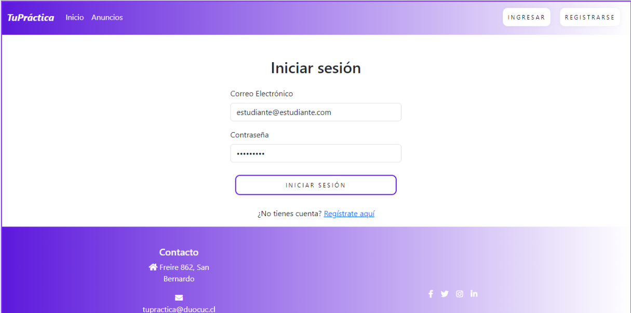

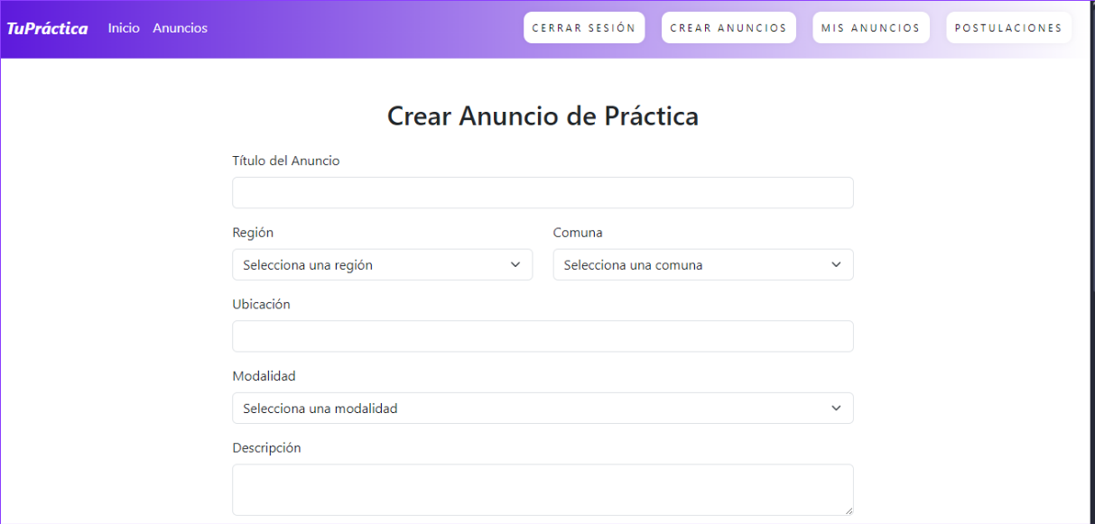

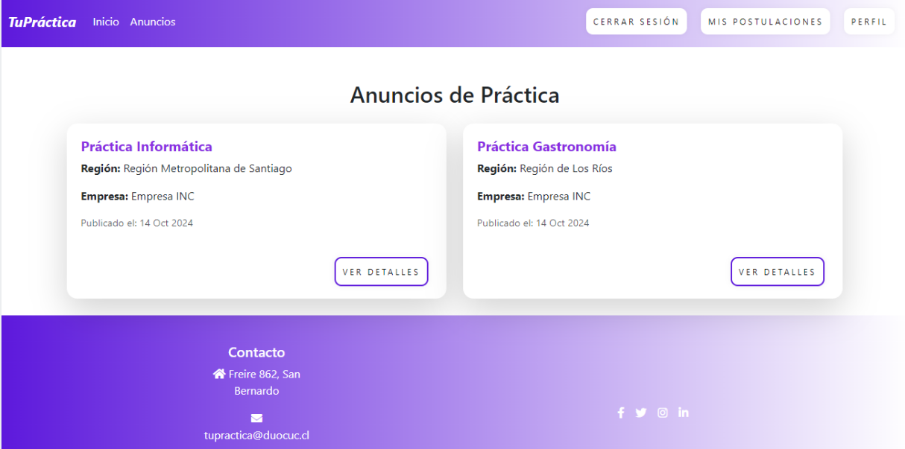

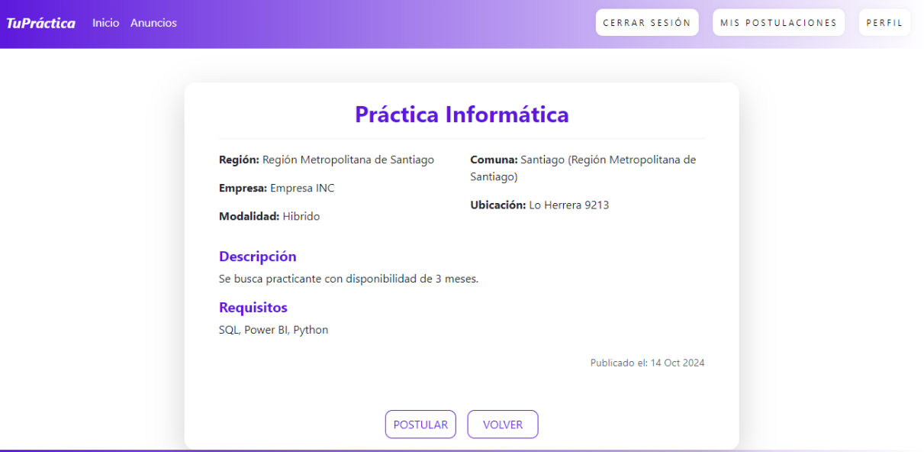

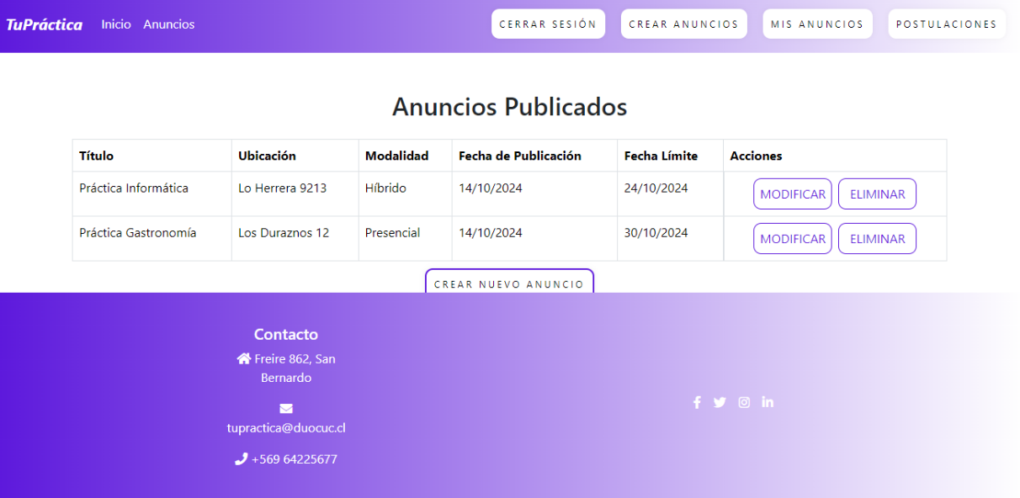

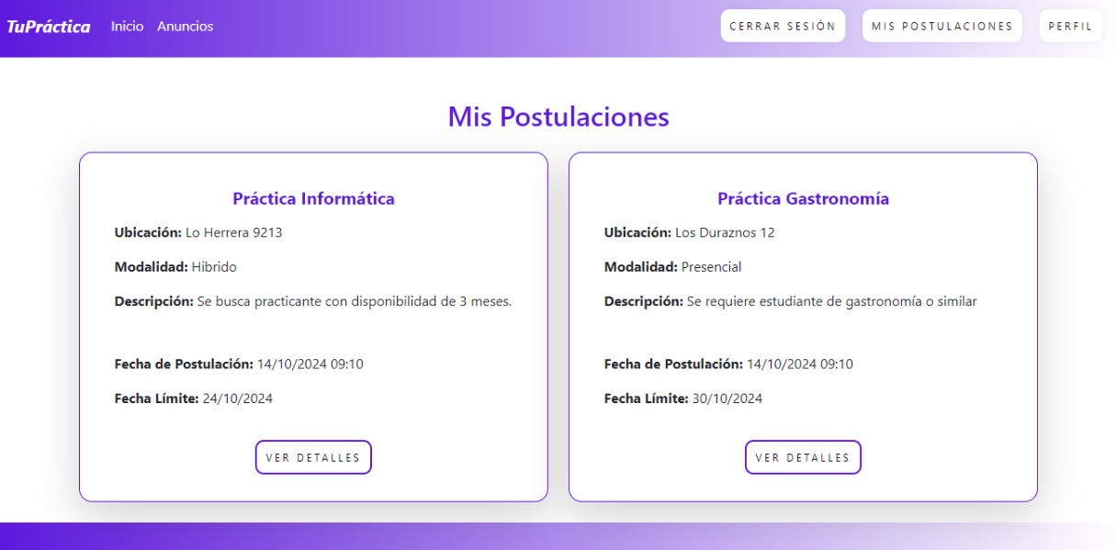

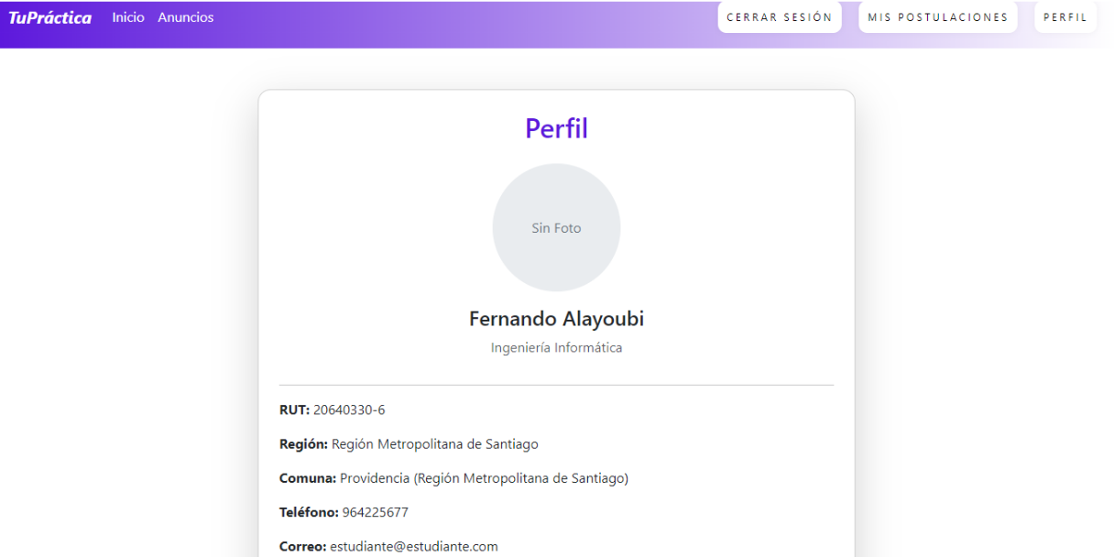

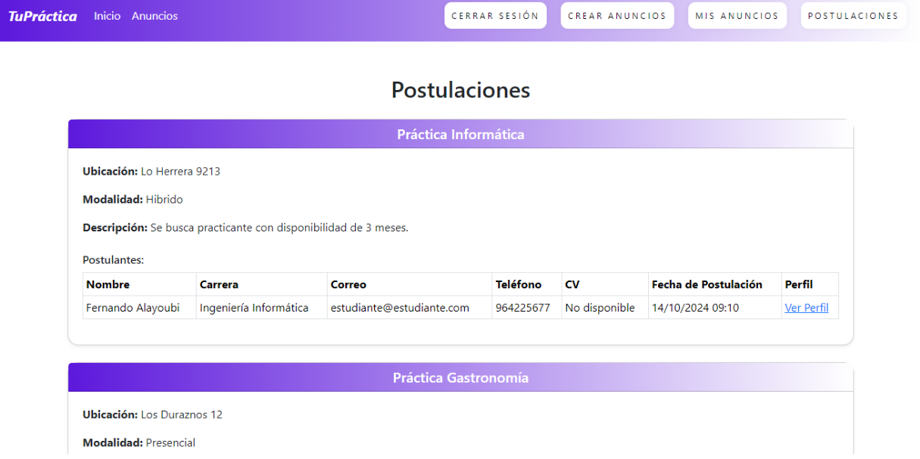

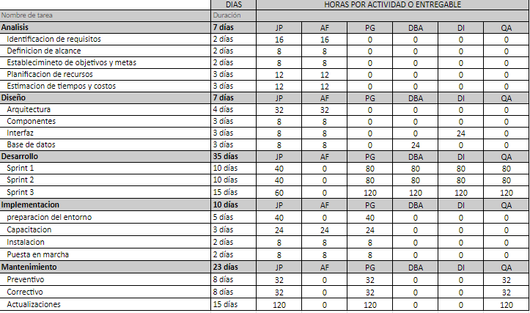

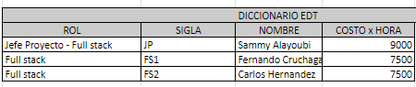

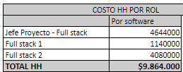

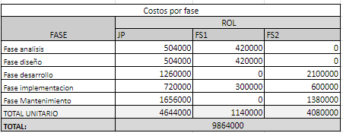

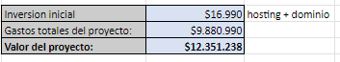

Indicadores de calidad

en cuanto a los indicadores de la calidad del software a implementar tendremos varios que se han trabajado con anterioridad para asi asegurar una calida del software para el desarrollo y implementación del mismo los cuales seran :

1.-Estándares de calidad para la metodología Scrum (Scrum Guide):

Asegurarse de que el equipo siga los principios y eventos establecidos en el Scrum Guide ayuda a mantener un flujo de trabajo ágil y estructurado. Establecer reuniones de revisión y retrospectivas al final de cada sprint también proporciona retroalimentación continua, lo cual es fundamental para mantener la calidad de las entregas.

2.- ISO/IEC 25010:2011 (Calidad del Software): Este estándar se centra varias características fundamentales de calidad en el software que pueden ayudar a estructurar y medir la calidad de tu proyecto:

Funcionalidad: Asegura que el portal cumple con los requisitos y funcionalidades esperadas (como búsquedas de ofertas, filtros, y un sistema de aplicación).

Fiabilidad: Evalúa la estabilidad del portal y la capacidad de funcionar sin interrupciones, evitando caídas del sistema.

Usabilidad: Garantiza que el sitio sea fácil de usar e intuitivo, lo cual mejora la experiencia de los usuarios y reduce su tiempo de aprendizaje.

Eficiencia de rendimiento: Mide el rendimiento y la rapidez del sistema, especialmente en la carga de contenido y resultados de búsqueda.

Mantenibilidad: Asegura que el código esté bien estructurado, documentado y sea fácil de actualizar o corregir.

Portabilidad: Verifica que el portal funcione en diferentes dispositivos y navegadores, asegurando una experiencia coherente.

3.-ISO 9126-4 (Métricas de Calidad del Software):Este estándar proporciona métricas específicas para medir atributos como la confiabilidad, facilidad de mantenimiento y funcionalidad, permitiéndote obtener indicadores cuantitativos de calidad que guiarán tu toma de decisiones y posibles mejoras en el proyecto.

4.-Estándares de seguridad OWASP:OWASP (Open Web Application Security Project) define los principales riesgos de seguridad para aplicaciones web. Implementar estas prácticas ayuda a proteger el portal y los datos de los usuarios frente a ataques comunes como inyección SQL, cross-site scripting (XSS) y control de acceso inadecuado, garantizando un ambiente seguro para usuarios y empresas.

Conclusiones y reflexiones

En conclusión, la adopción de la metodología Scrum y los cambios implementados en "Tu Práctica" permiten un desarrollo ágil y adaptable, manteniendo el portal alineado con las expectativas de los usuarios y la identidad de marca. Gracias a Scrum, el equipo puede realizar ajustes continuos y entregar avances incrementales en cada sprint, lo cual facilita una evolución constante del proyecto sin afectar el flujo de trabajo. La capacidad de incorporar cambios, como la actualización de colores, demuestra cómo Scrum potencia la flexibilidad y la colaboración, asegurando que cada aspecto del portal refleje los valores de "Tu Práctica" y logre un impacto positivo en la experiencia de usuario.

Además, la implementación de estándares de calidad como ISO/IEC 25010 y WCAG 2.1 asegura que el software no solo cumpla con altos niveles de funcionalidad y usabilidad, sino que también sea accesible para todos los usuarios. La integración de prácticas de seguridad recomendadas por OWASP protege los datos y la integridad del portal, mientras que el uso de pruebas automatizadas y estándares de código limpio garantiza un producto final mantenible y escalable. En conjunto, la combinación de la metodología Scrum y los estándares de calidad contribuyen a la creación de un producto sólido, coherente y centrado en el usuario, estableciendo a "Tu Práctica" como una plataforma confiable y de alto rendimiento en el mercado.

## reflexiones individuales:

Sammy Alayoubi: El proyecto va por buen camino y se pudo observar durante el desarrollo que, aunque hemos enfrentado problemas con el tiempo de desarrollo debido a las responsabilidades del trabajo de la práctica, estamos bien encaminados. Más que ser simplemente el jefe de proyecto, esta experiencia me otorga una carga adicional, ya que soy el encargado de las revisiones y de mantener un orden dentro del equipo.

Esta dualidad de roles me ha permitido entender la importancia de la comunicación efectiva y la colaboración en un equipo ágil. Si bien la gestión del tiempo es un desafío constante, he aprendido a priorizar las tareas y a fomentar un ambiente en el que todos se sientan cómodos compartiendo sus ideas y preocupaciones. Cada revisión no solo se convierte en una oportunidad para corregir errores, sino también en un momento para celebrar los logros del equipo, reforzando así la motivación y el compromiso hacia los objetivos del proyecto. A medida que avanzamos, es fundamental seguir adaptándonos y ajustando nuestras estrategias para asegurar el éxito de "Tu Práctica", manteniendo siempre en mente la importancia de trabajar juntos para alcanzar nuestras metas.

Fernando Cruchaga:Los avances que hemos logrado hasta ahora creo que van bien encaminados. Sin embargo, me costó un poco volver a utilizar el framework, lo que inicialmente nos jugó en contra. A pesar de este desafío, al familiarizarnos nuevamente con sus características y funcionalidades, el trabajo se nos facilitó considerablemente.

Este proceso de reintegración ha resaltado la importancia de la práctica y la experiencia previa en el uso de herramientas de desarrollo. Cada vez que nos enfrentamos a dificultades, es fundamental recordar que estos obstáculos pueden convertirse en oportunidades de aprendizaje. A medida que continuamos avanzando, he notado que la colaboración y el intercambio de conocimientos dentro del equipo son cruciales para superar estos desafíos. Al final, volver a usar el framework no solo ha enriquecido nuestra experiencia, sino que también ha fortalecido nuestras habilidades como equipo, permitiéndonos enfrentar el resto del proyecto con mayor confianza y eficiencia.

Carlos Hernandez: Al momento de ayudar con el desarrollo, me sentía bastante oxidado, pero realmente pude aportar mucho al aplicar la lógica durante el proceso de desarrollo. Este regreso me permitió refrescar mis habilidades y comprender la importancia de mantener un enfoque lógico y estructurado en la programación.

Sin embargo, el mayor problema que enfrenté fue la gestión del tiempo, especialmente al intentar coordinar los avances del desarrollo con las responsabilidades de la práctica profesional. Este desafío se ha convertido en un área clave en la que necesito mejorar.

Reconocer la necesidad de una mejor planificación y organización del tiempo es fundamental para optimizar nuestro proceso de trabajo. A medida que avanzamos, es vital encontrar estrategias que nos permitan equilibrar nuestras tareas y responsabilidades. Esto no solo beneficiará mi desarrollo personal, sino que también contribuirá al éxito del proyecto en su conjunto, asegurando que todos los miembros del equipo puedan avanzar de manera efectiva y cumplir con los plazos establecidos.